KNNV Utrecht PWG Nieuws 156 (juni 2023)

Contactpersonen:
hooilandjes Richard Janzen tel: 06-81758445 rwjanzen@hotmail.nl
Km-hokken Renske Roest tel. 06-10194994 renske_roest@hotmail.com
PWG-avonden Renee Lommen tel. 06-14621687 activiteiten@utrecht.knnv.nl

Inhoud
1 Inventarisatie natuurgebied De Zilveren Schaats donderdag 8 juni 19.00 uur
2 Inventarisatie hooilandje Lage Weide Reactorweg Zondag 11 en zondag 18 juni
3 Beschrijving van de aandachtsoorten van het hooilandje Lage Weide Reactorweg

1 Inventarisatie natuurgebied De Zilveren Schaats

Het natuurgebiedje De Zilveren Schaats ligt tussen de oude ijsbaan ‘De Zilverenschaats’ en de Waterlinieweg bij het revalidatiecentrum ‘De Hoogstraat’.
Het gebied wordt beheerd door de bewonersvereniging de zilveren schaats, de gemeente Utrecht en Rijkswaterstaat.
Het beheer is nu: korte drukbegrazing schapen (8 Maasduin schapen) op het schrale dijkje (= bedekte weg waterlinie) en vervolgens hooien. De voedselrijke lagere delen worden 2x / jaar gehooid.
Er is weinig bekend over de floristische waarden van het gebied. Door Pieter-Jan Keizer zijn hier wel zeldzame wasplaten gevonden.
Wij zijn hier een aantal jaren geleden al een keer rondgeleid.

Paul van Kan vraagt of de pwg een onderzoekje wil doen naar de vegetatie van vooral het schrale dijkje t.b.v. het beheer. Dit stukje van ca. 0,5 ha, is schraal en heeft vermoedelijk de hoogste floristische waarden.
Op de site van De Zilverenschaats kun je meer over dit gebiedje lezen, Home | Zilveren Schaats

Verzamelplaats: Rembrandtkade bij het parkeerterrein van De Hoogstraat revalidatie
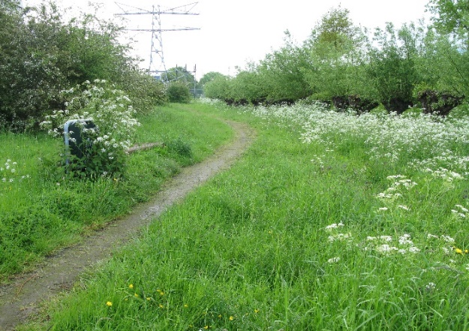
Datum en tijd: donderdag 8 juni 19.00 uur
Hooilandje Lage Weide Reactorweg
Opgeven: voor 6 juni bij Richard Janzen

2 Inventarisatie hooilandje Lage Weide Reactorweg
Tussen de Reactorweg en de Wolfgang Pauliweg ligt een brede strook grasland dat door de gemeente Utrecht sinds een paar jaar wordt beheerd volgens de richtlijnen van kleurkeur.
De gemeente wil weten wat het effect van het maaibeleid is op een groot aantal soorten zoals het Kluwenklokje, Donzige klit, Gewone agrimonie, Kamgras, Ruige leeuwentand, Kattendoorn, Wilde marjolein, Kleine bevernel, Ruige weegbree, Veldsalie, Goudhaver.
Het onderzoekgebied langs de Reactorweg is zo groot, dat we wel twee ochtenden nodig hebben om het hele gebied te inventariseren.

Verzamelplaats: Hoek Reactorweg met Thoriumweg
Datum en tijd: zondag 11 en 18 juni 9.30 uur
Opgeven voor 10 juni bij Richard Janzen

3 Beschrijving van de aandachtsoorten van het hooilandje Lage Weide Reactorweg

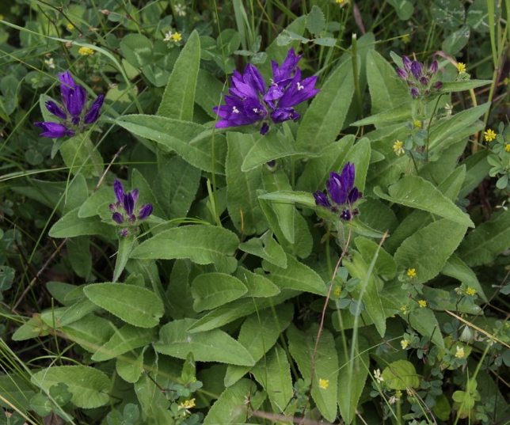
Kluwenklokje - Campanula glomerata
Bladeren: De bladeren zijn kort behaard. De onderste bladeren hebben een lange steel, zijn rond of hartvormig en gekarteld. De stengelbladeren zijn vaak smaller en hebben een korte steel of ze hebben helemaal geen steel en zijn dan halfstengelomvattend.
Bloemen: Tweeslachtig. De bloemen vormen een dichte, eindelingse kluwen, met daaronder soms nog enkele bloemen. De bloemen zijn trechter- tot klokvormig en helderblauw of soms lichter blauw of wit van kleur. De bloemen zijn naar boven gericht en ze zijn 1½-3 cm. De kelkslippen zijn langwerpig en spits.

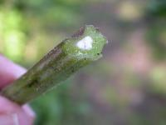
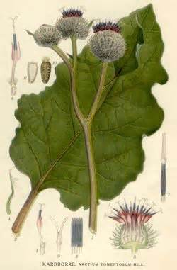
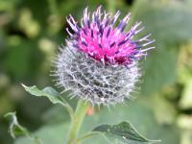
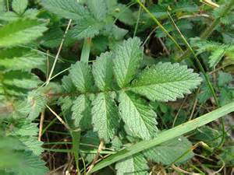
Donzige klit - Arctium tomentosum
Beschrijving
Afmeting: 50 cm tot 1,5 meter.
Bloeimaanden: Juli, augustus en september.
Bladeren: De onderste bladeren worden tot 50 cm lang. Ze zijn breed hartvormig. Van onderen zijn ze wit spinnenwebachtig behaard. Ze hebben een gevulde steel.
Bloemen: Tweeslachtig (een bloem met zowel mannelijke als vrouwelijke geslachtsorganen). De bloeiwijze is schermvormig en van boven vrijwel vlak. De paarse bloemhoofdjes zijn bolvormig en 1½ tot 3 cm groot. ze hebben een vrij lange steel. Er zijn alleen buisbloemen. Het omwindsel is dicht spinnenwebachtig-wollig behaard, maar wordt na de bloei spoedig kaal. De buitenste omwindselbladen zijn groen met een haakvormige top. De binnenste omwindselbladen zijn paars met een korte, rechte stekelpunt. Ze zijn breder dan de overige omwindselbladen (deze hebben evenwijdige zijranden en een afgeknotte of plotseling toegespitste top).
Gewone agrimonie - Agrimonia eupatoria
Beschrijving
Afmeting: 30 cm tot 1,2 meter.
Bloeimaanden: Juni, juli, augustus, september.
Stengels: De stengels zijn meestal bovenaan vertakt en dragen lange en korte haren, maar geen klierharen.
Bladeren: De donkergroene bladeren zijn iets dichter en zachter behaard dan die van Welriekende agrimonie. Aan de onderkant zitten geen of maar weinig kleurloze klierknopjes. De onderste bladeren vormen vaak een wortelrozet. De bladeren bestaan uit 3 tot 6 paar deelblaadjes van 2 tot 6 cm. Deze zijn eirond tot min of meer langwerpig en bovenaan meestal niet toegespitst.
Bloemen: De gele, 0,5 tot 1 cm grote bloemen vormen samen slanke aren. De kelkbuis is tot aan de voet gegroefd. De buitenste rij haken staan op de rand van de kelkbuis schuin omhoog of recht opzij, dus niet teruggebogen (ze maken een stompe tot rechte hoek met de kelkbuis).
Vruchten: De gegroefde schijnvruchten zijn 0,7 tot 1 cm lang. Ze hebben opstaande borstelhaken bij de top. De onderste rij stekels is niet teruggebogen. De bloembodem is bekervormig. De rijpe vrucht is minstens even hoog als breed. De kleine weerhaakjes op de zaden hechten zich aan de vacht van passerende dieren. De zaden worden zo in de wijde omgeving verspreid.
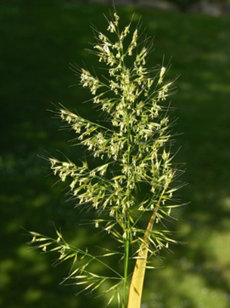
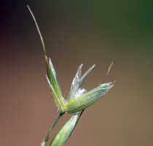
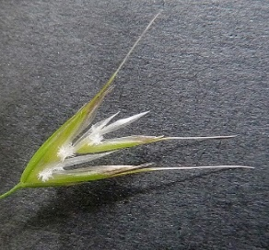
Goudhaver - Trisetum flavescens
Afmeting: 30 tot 60 cm.
Stengels: De rechtopstaande stengels zijn kaal of bij de knopen behaard. Het gras groeit in kleine, losse pollen.
Bladeren: De vlakke bladen zijn aan de rand gewimperd. Ze worden minder dan een ½ cm breed. Van boven zijn ze vaak behaard. Voor ontplooiing zijn ze opgerold. De onderste bladscheden zijn meestal dicht en zeer lang behaard (vaak zijn ze teruggeslagen). Het tongetje is 1 tot 2 mm.
Bloemen: Tweeslachtig (een bloem met zowel mannelijke als vrouwelijke geslachtsorganen). De vrij dichte pluim wordt 10 tot 20 cm lang en bevat veel goudgroene bloemen. De pluimen hebben dunne zijtakken met elk 3 tot 12 aartjes. De 5 tot 8 mm lange aartjes zijn rondachtig en bevatten 2 tot 4 bloemen. Ze zijn glanzig geelachtig en hebben 2 tot 3 kafnaalden en een behaarde as. Het onderste kelkkafje heeft 1 nerf en is veel smaller dan het 3-nervige bovenste kelkkafje. Het onderste kroonkafje heeft 5 nerven, is 2-spletig en heeft een 5 tot 7 mm lange, knievormig gebogen naald.
Verschillen Goudhaver en Glanshaver
Glanshaver
Goudhaver
 | Goudhaver | Glanshaver
Aantal aartjes | 2, zelden 3 0f 4 | Minstens 3
Grootte aartjes | Maximaal 1 cm | Groter dan 1 cm
Aantal kafnaalden | 3 | 1
Onderste bloem | tweeslachtig | Alleen manlijk

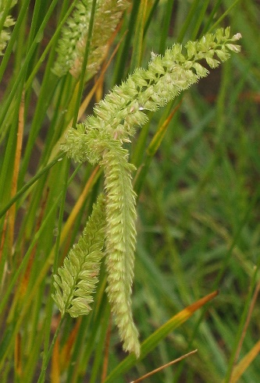
Kamgras - Cynosurus cristatus
Bloeimaanden: Juni, juli, augustus, september en oktober.
Stengels: De grijsgroene stengels zijn weinig of niet behaard. Aan de basis zijn ze meestal bruingeel. Kamgras vormt kleine, dichte pollen.
Bladeren: De bladeren zijn fijn gegroefd en 2 tot 3 mm breed. De bovenkant heeft ribben. De bladscheden zijn niet opgeblazen. Het tongetje is kort (1 mm) en afgeknot. Aan de rand is het onregelmatig ingesneden.
Bloemen: Tweeslachtig. De bloempluim is lijnvormig, dicht, 4 tot 10 cm lang en heeft zeer korte zijassen. De hoofdas is zigzagsgewijs heen en weer gebogen en heeft 2 rijen aartjeskluwens, die naar 1 kant van de hoofdas zijn gekeerd. De kelkkafjes zijn smal, gekield, grotendeels vliezig en hebben 1 nerf. Ze komen niet tot aan de top van het aartje. De vruchtbare aartjes hebben elk een onvruchtbaar kamvormig aartje aan de voet
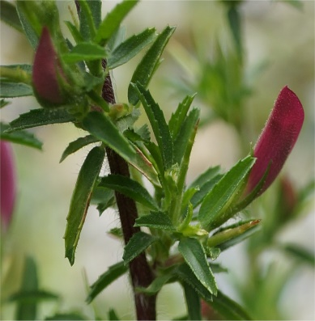
Kattendoorn
Kattendoorn en Kruipend stalkruid - Ononis spinosa
Ondersoorten: Kattendoorn (Ononis spinosa subsp. spinosa) en Kruipend stalkruid (Ononis spinosa subsp. procurrens).
Hoofdbloei: Juni, juli, augustus en september.
Afmeting: 20-60 cm.
Stengels:
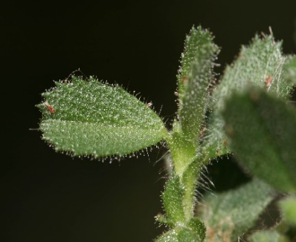
Kattendoorn: De rechtopstaande, opstijgende of liggende stengels verhouten en wortelen niet aan de voet. De jonge stengels zijn begroeid met enige verspreide haren en twee dichte haarrijen, die per stengellid van plaats wisselen. De dorens groeien vaak in paren bij elkaar. Deze zijn vanaf de bloeitijd fors ontwikkeld. In de winter sterven de takken bovengronds af.
Kruipend stalkruid: De vaak wortelende, liggende of soms rechtop staande stengels zijn wollig behaard. Ze kruipen onder de grond en verhouten aan de voet. Jonge stengels zijn rondom behaard. Meestal zonder doorns en als ze er al zijn dan zijn ze zwak en zacht en niet met twee bij elkaar.
Kruipend stalkruid
Bladeren:
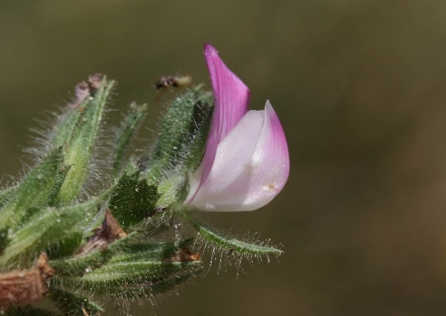
Kattendoorn: De verspreidstaande tot 3,5 cm lange, bijna kale bladeren (weinig klierharen) zijn meestal drietallig. De deelblaadjes zijn lijnvormig tot eirond, getand en met vaak een spitse top.
Kruipend stalkruid: De enkelvoudige tot drietallige bladeren zijn kleverig door klierharen. De drie tot vijf deelblaadjes zijn eirond tot langwerpig met meestal een stompe top. Ze ruiken naar bokken.
Figuur 1 Kruipend stalkruid
Bloemen:
Kattendoorn: Tweeslachtig. De bloemen (1-2 cm) vormen losbloemige, bebladerde trossen in de oksels van de bovenste stengelbladeren. De kort gesteelde bloemen zijn roze, roodpaars of zelden wit. De grote, rechtopstaande vlag is min of meer rond. De top van de kiel komt tot voorbij de zwaarden. Bloemen met vijf kroonbladen, vijf kelktanden, een bovenstandig vruchtbeginsel en een stijl met twee stempels. De tien meeldraden in de kiel zijn vergroeid tot een buis.
Kruipend stalkruid: De bloemen groeien in losbloemige, bebladerde pluimen. Ze zijn roze, paarsig of zelden wit en worden 1½-2 cm (ze zijn iets groter dan die van Kattendoorn). De top van de kiel komt niet voorbij de zwaarden (de vleugels zijn even lang als de kiel).

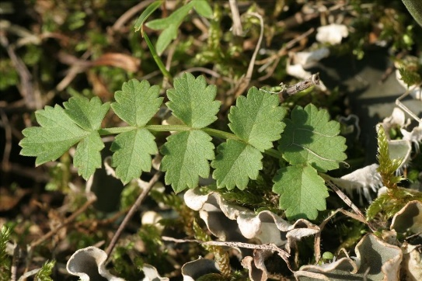
Kleine bevernel - Pimpinella saxifraga
Bloeimaanden: Juli, augustus en september.
Afmeting: 15-70 cm.
Stengels: De stengels zijn met merg gevuld of hebben in de vruchttijd een nauwe holte. Verder zijn ze rond, fijn gestreept, kortharig, nauwelijks geribd en stevig. Ze zijn moeilijk door te breken.
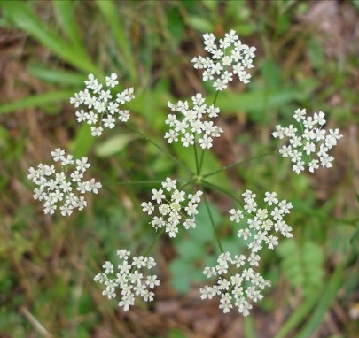
Bladeren: De bladeren zijn zeer veranderlijk. De onderste bladeren zijn dof van kleur, eirond, één- tot tweevoudig geveerd met twee tot zeven gezaagde tot veerspletige blaadjes. Ze zijn 1-1,5 cm. De middelste bladeren zijn dubbel geveerd.
Bloemen: Tweeslachtig. De 2 mm grote bloemen zijn wit. De stijlen zijn in de bloeitijd korter dan het vruchtbeginsel
Vruchten: Een splitvrucht. De vruchten zijn eivormig, 2-2½ mm, met weinig opvallende ribben. De zaden zijn zeer kortlevend (korter dan één jaar). Tweezaadlobbig.

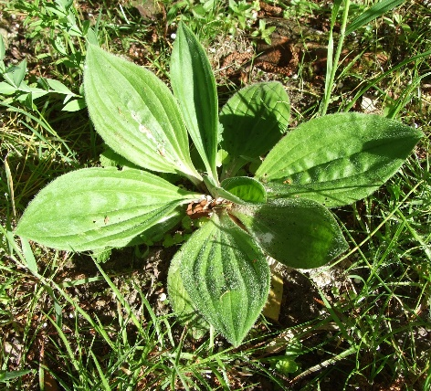
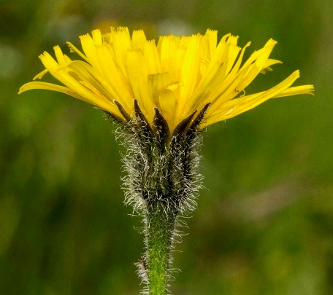
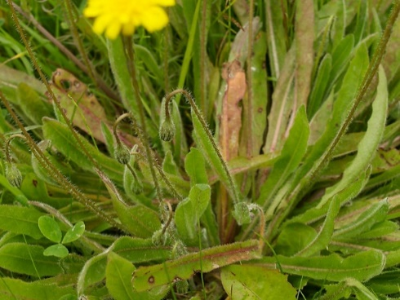
Ruige leeuwentand - Leontodon hispidus
Beschrijving
Afmeting: 10 tot 40 cm.
Bloeimaanden: Juni, juli, augustus en september.
Wortels: Een aan de oppervlakte kruipende wortelstok, waaraan op enige afstand van elkaar rozetten ontspringen.
Stengels: De stengels zijn meestal niet vertakt. Ze zijn witbehaard en dragen 1 bloemhoofdje en 1 tot 3 schubvormige bladeren. Onder het hoofdje is de stengel vaak verdikt.
Bladeren: De wortelbladeren zijn langwerpig met de grootste breedte boven het midden. Verder zijn ze veervormig bochtig gelobd tot gespleten en ze zijn kaal of ze hebben gegaffelde haren. De bladsteel is gevleugeld.
Bloemen: De gele bloemhoofdjes zijn 2 tot 4 cm groot. Voor de bloei knikken ze. Er zijn alleen lintbloemen. De buitenste lintbloemen hebben van onderen een blauwgrijze of soms een oranje of roodachtige lengtestreep. De omwindselbladen zijn lijnvormig-langwerpig en dragen witte borstelharen en hebben een bruin randje.
Vruchten: Alle zaadjes zijn recht en gesnaveld i.t.t. die van de Kleine leeuwentand. Bij de Kleine leeuwentand zijn de vruchtjes van de randbloemen vrij dik, gekromd en ongesnaveld. Op de vruchtjes van de randbloemen van de kleine leeuwentand staat een ‘kroontje’ i.p.v. pappusharen. Bij de Ruige leeuwentand is de snavel 2 tot 4 mm lang. Het vruchtpluis bestaat uit een buitenste rij van enkelvoudige en een binnenste rij van geveerde haren.

Ruige weegbree - Plantago media
Afmeting: 30 tot 45 cm.
Stengels: De grijsachtige stengels zijn vrij sterk behaard.
Bladeren: Meestal is er maar 1 bladrozet, dat vaak plat tegen de grond gedrukt is. De bladeren zijn langwerpig-omgekeerd-eirond en hebben
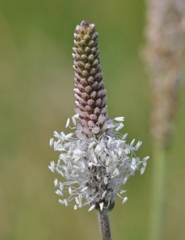
een gave rand of zijn zwak getand. Verder hebben de bladeren 7 tot 9 nerven, gekromde haren en zijn ze naar de voet in een heel korte steel versmald.
Bloemen: De aren zijn rond, 2 tot 6 cm lang en veel korter dan de aarsteel, maar wel langer dan de bladeren. De geurende bloemkroon is 4 mm groot en heeft witte kroonslippen. De meeldraden steken wijd buiten de aar uit. Ze zijn paarsachtig roze. De helmknoppen zijn krijtwit tot lila.

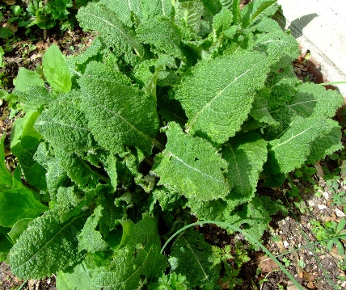
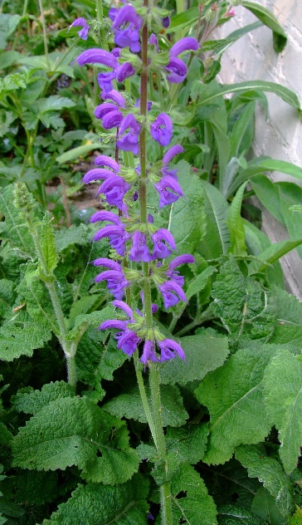
Veldsalie - Salvia pratensis
Bloeimaanden: Mei, juni en juli
Bladeren: Rozetbladeren met een lange steel. Aan de bloeistengels groeien enkele paren korter gesteelde tot zittende bladeren. De bladeren zijn eirond tot langwerpig. Ze hebben een hartvormige voet en een vrij stompe top. Ze zijn iets rimpelig en gekarteld. De schutbladen zijn klein, hebben een gave rand en zijn hartvormig. De planten verspreiden een duidelijke geur.
Bloemen: Tweeslachtig. De bloemen vormen schijnkransen in de oksels van de schutbladen. De schijnkransen bevatten 4 tot 8 bloemen. De 1½ tot 3 cm lange bloemen zijn donkerblauw of heel soms roze of wit. De kelk is 0,7 tot 1,1 cm lang en tweelippig met een korte drietandige bovenlip en een tweetandige onderlip. De kelk is erg kleverig door klierharen.
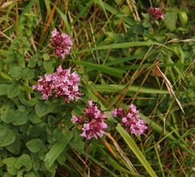
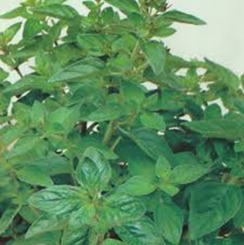
Wilde marjolein - Origanum vulgare
Afmeting: 30 tot 60 cm.
Bloeimaanden: Juli, augustus en september.
Stengels: De rechtopstaande stengels zijn kort behaard. Wilde marjolein groeit in pollen en ontwikkelt korte uitlopers.
Bladeren: De vaak roodachtig aangelopen bladeren zijn eirond tot langwerpig. Ze kunnen gaafrandig zijn, maar ze kunnen ook gekarteld zijn. Verder zijn ze kort behaard, zitten er klierpuntjes aan de onderkant, zijn ze 1 tot 2 cm lang en kort gesteeld. De schutbladen zijn eirond tot elliptisch, spits en meestal donkerpaars. Ze verspreiden een vrij sterke geur.
Bloemen: De bloemen vormen samen brede, vertakte, platte schermen. Ze zijn paarsrood of roze, zelden zijn ze wit. Verder zijn ze 4 tot 7 mm lang. Ze hebben een vlakke bovenlip. De middenslip van de onderlip is even groot als de bovenlip en weinig groter dan de zijslippen. De lange meeldraden wijken

